Обзор обращений граждан, поступивших в
Федеральную службу по надзору в сфере здравоохранения,
в декабрь 2017 года

В декабре 2017 года в центральный аппарат Федеральной службы по надзору в сфере здравоохранения поступило 2750 обращений граждан, в территориальные органы Росздравнадзора по субъектам Российской Федерации – 4887. Данные показатели говорят об уменьшении количества обращений граждан в центральный аппарат Росздравнадзора на 5,3% (153 обращения) и увеличении количества обращений граждан в территориальные органы Росздравнадзора по субъектам Российской Федерации на 14,2% (606 обращений) по сравнению с ноябрем 2017 года.
Анализ динамики поступления обращений граждан показал, что в центральный аппарат Росздравнадзора количество писем граждан по вопросам качества оказания медицинской помощи населению уменьшилось на 76 обращений или на 4,9% и составило 1486 обращений; по вопросам лекарственного обеспечения обратился 831 гражданин, что на 28 обращений или 3,3% меньше по сравнению с ноябрем. В территориальных органах Росздравнадзора по субъектам Российской Федерации в декабре 2017 года по сравнению с ноябрем 2017 года наблюдается увеличение количества обращений по вопросам качества оказания медицинской помощи населению - на 16,1% (с 2517 обращений в ноябре до 2921 обращения в декабре) и по вопросам лекарственного обеспечения отдельных категорий граждан - на 12% (с 1266 обращений в ноябре до 1418 обращений в декабре).

Таблица. Обращения, поступившие в Росздравнадзор в декабре 2017 года

Форма обращения | Центральный аппарат Росздравнадзора | Территориальные органы Росздравнадзора по субъектам Российской Федерации
Электронный документ | 54,3% | 36,3%
Письменное обращение | 31% | 53,5%
Телефоны «Горячей линии» | 14,6% | 9,3%
Другое | 0,1% | 0,9%

Количество поступивших обращений граждан на 100 тыс. жителей в декабре 2017 года в целом соответствует среднему показателю по России во всех федеральных округах, за исключением Северо-Кавказского и Сибирского, откуда за месяц поступило наименьшее количество обращений. Самые высокие показатели активности граждан отмечены в Центральном и Южном федеральных округах. В Центральном, Южном, Северо-Западном, Дальневосточном, Приволжском и Уральском федеральных округах активнее всего направляли свои обращения авторы, проживающие в г. Москве, г. Санкт-Петербурге, Вологодской, Калининградской, Московской, Мурманской, Новосибирской, Рязанской, Саратовской, Ульяновской и Челябинской областях, Чувашской Республике, город федерального значения Севастополь, Краснодарском и Красноярском краях.

График. Структура обращений граждан, поступивших в Росздравнадзор в декабре 2017 года

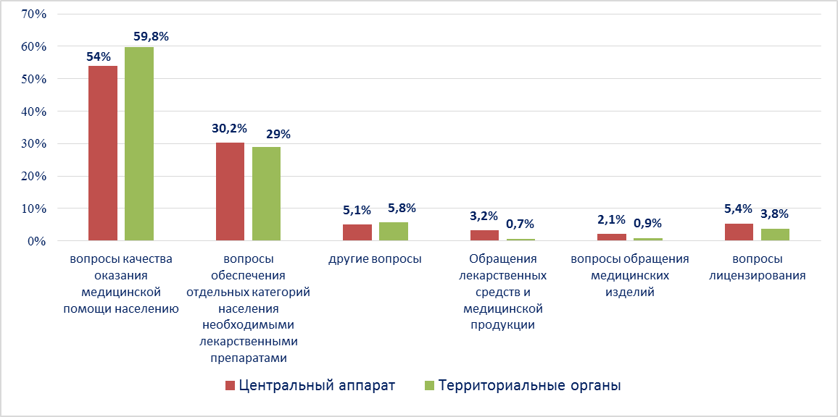

Наиболее часто граждане обращались в Росздравнадзор по вопросу ненадлежащего, по мнению заявителей, качества медицинской помощи, оказанной в медицинских организациях, находящихся в ведомстве субъекта Российской Федерации – 73,7%, федеральных медицинских организаций 7,3% обращений, в 16,4% обращений содержались жалобы на частные медицинские организации, 2,6% обращений поступило с жалобами на ведомственные медицинские организации.
По результатам рассмотрения обращений граждан в центральном аппарате и территориальных органах Росздравнадзора по принадлежности в органы государственной власти в сфере здравоохранения по субъектам Российской Федерации, иные государственные органы, органы местного самоуправления и другие организации направлено на рассмотрение в соответствии с действующим законодательством 3791 письмо, 1658 авторам даны необходимые разъяснения, отказано в удовлетворении просьб 32 гражданам, приняты меры для реализации законных прав и интересов граждан по 256 обращениям.
По результатам документарных и выездных проверок, а также анализа информации, полученной из органов государственной власти в сфере здравоохранения по субъектам Российской Федерации, факты, изложенные заявителями, не подтвердились в 280 случаях, в 152 случаях факты подтвердились полностью, в 70 обращениях факты подтвердились частично. По результатам проверок информация направлена в органы государственной власти и прокуратуры субъектов Российской Федерации, выданы предписания об устранении выявленных нарушений, составлены протоколы об административном правонарушении.

